商品设置后台操作
商品设置后台地址: http://tkzc.shuokun.net/ad/
- 消费项目主类别设置
1.消费项目主类别指的是属于哪一个大类别,比如酒水类
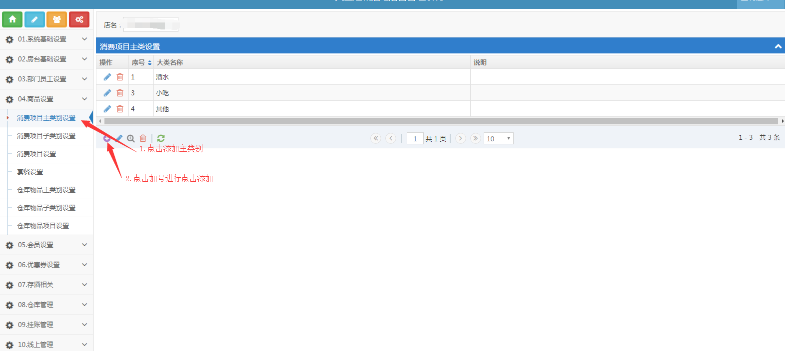
- 消费项目子类别设置
1.设置子类别,比如啤酒,洋酒
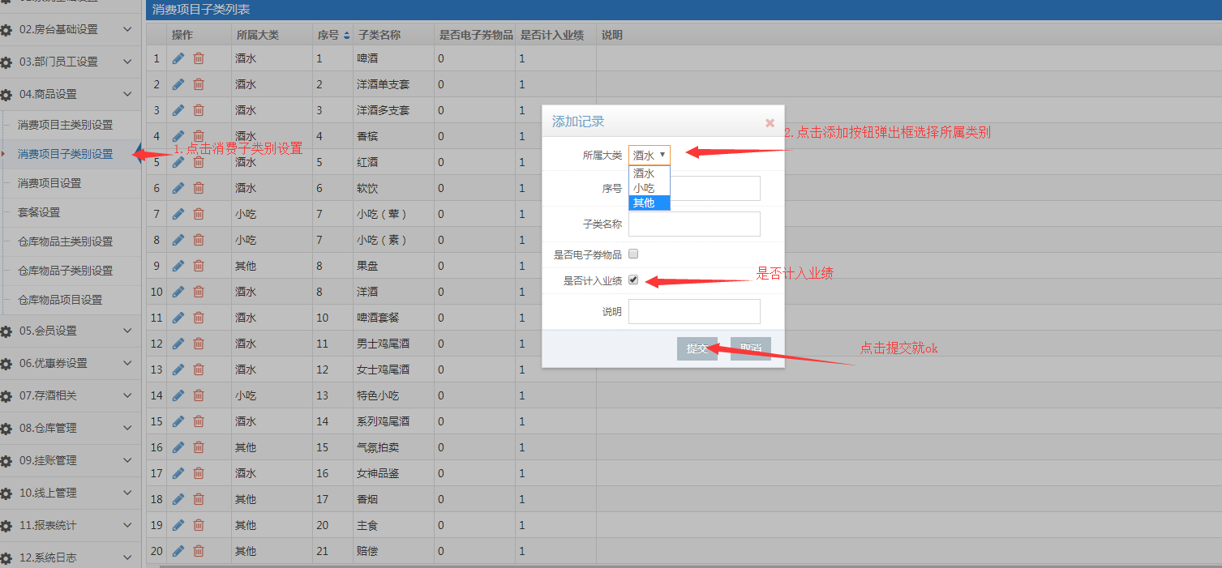
- 消费项目设置
- 设置销售的商品
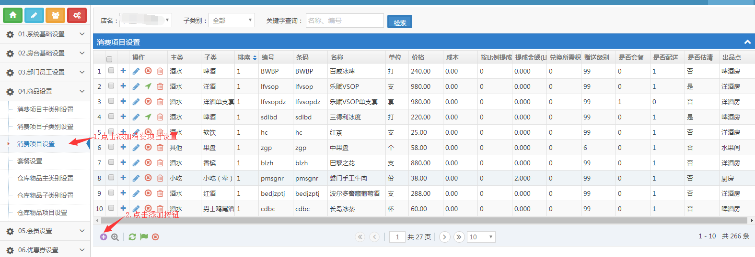
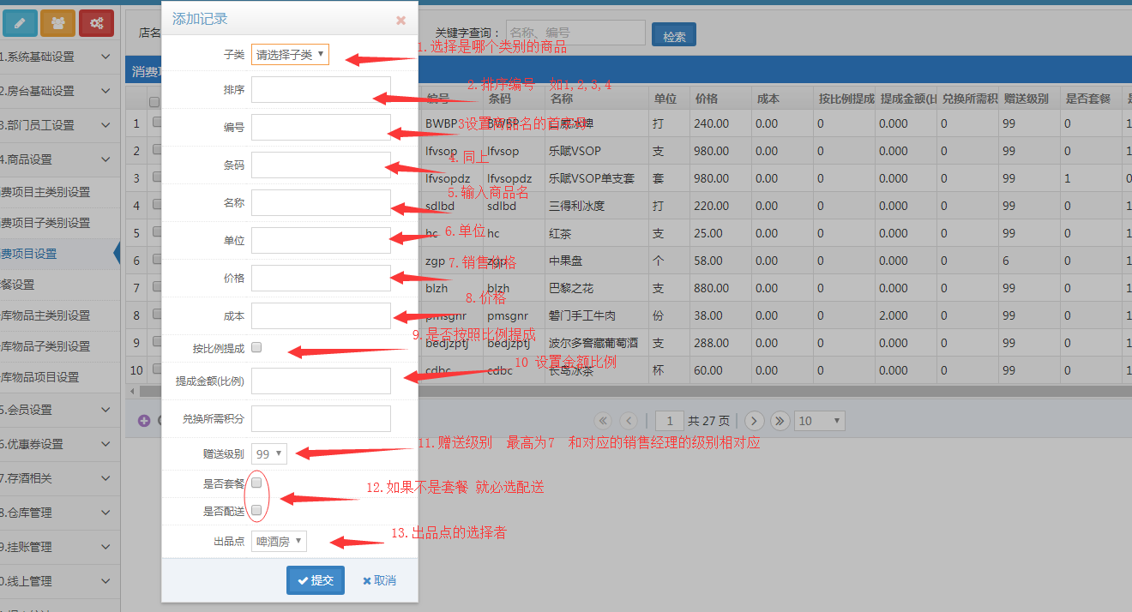
- 套餐设置
- 在消费项目设置中,设置套餐名,最后选择的在是否套餐那里进行打勾.
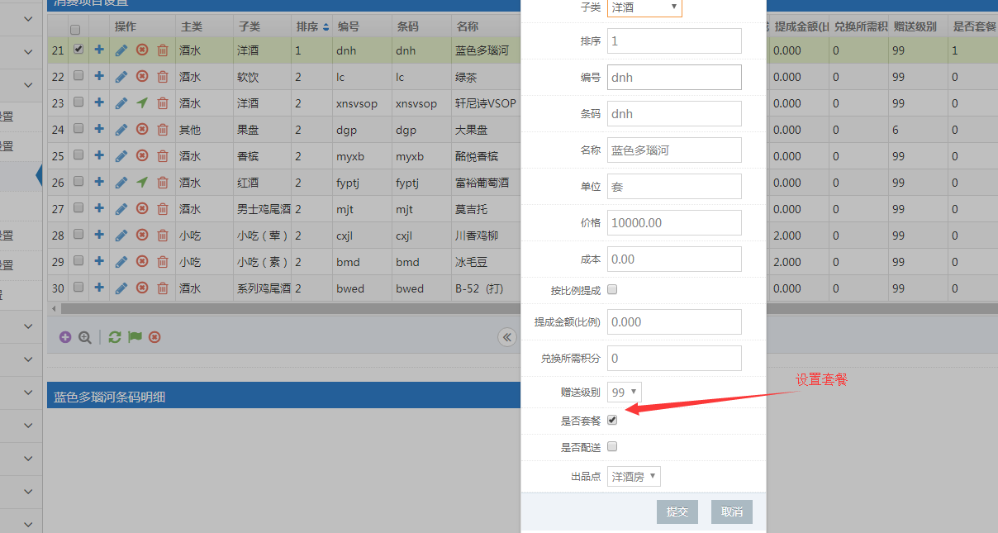
- 然后在选择套餐设置,找到对应的套餐名
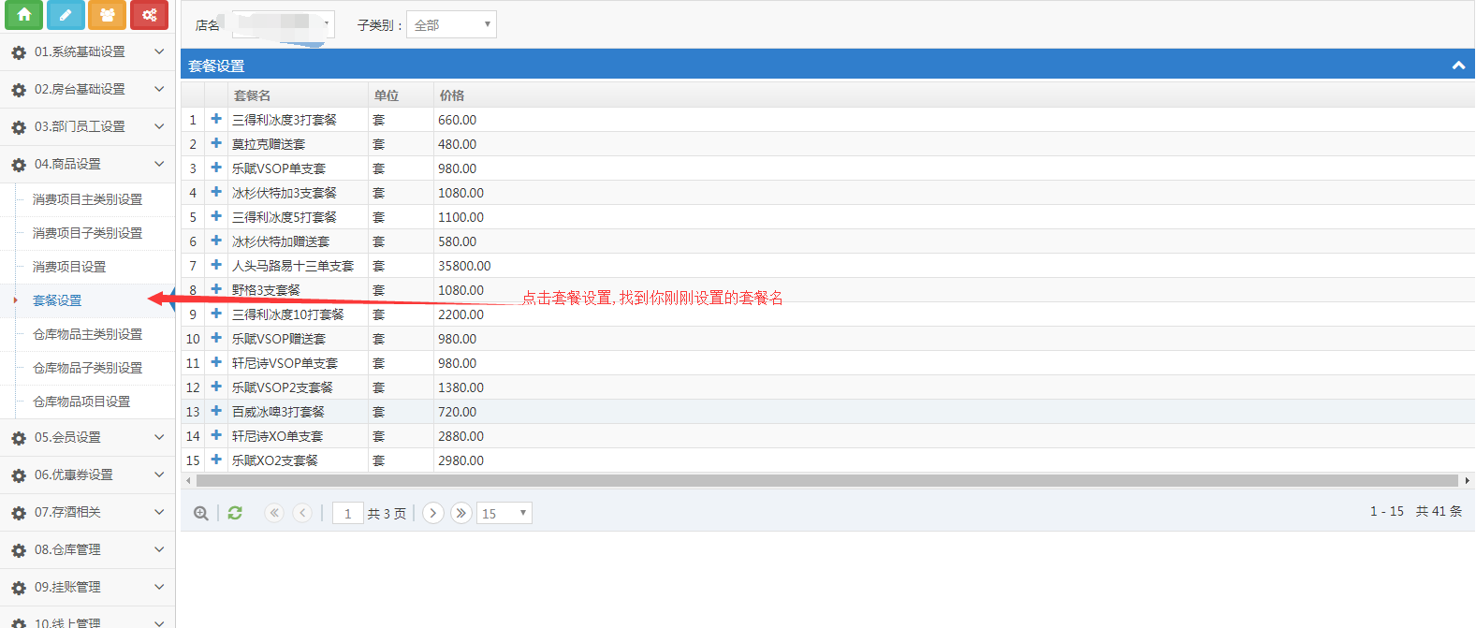
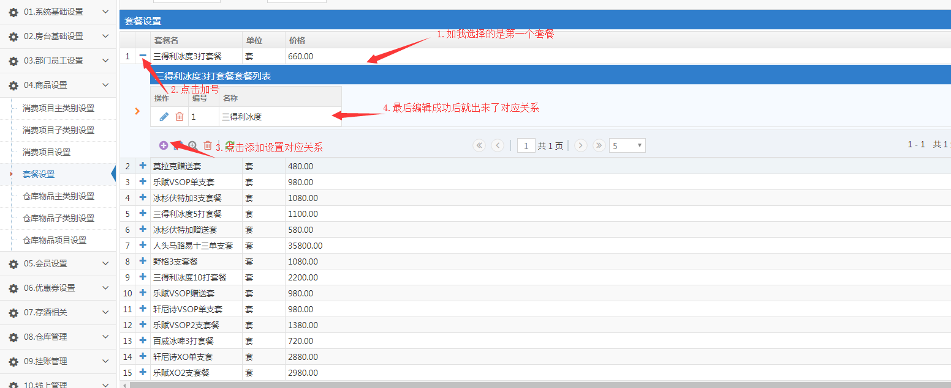
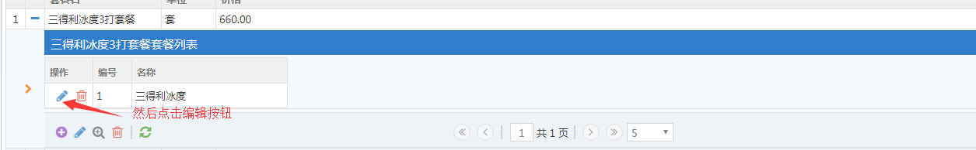
会弹出如下界面
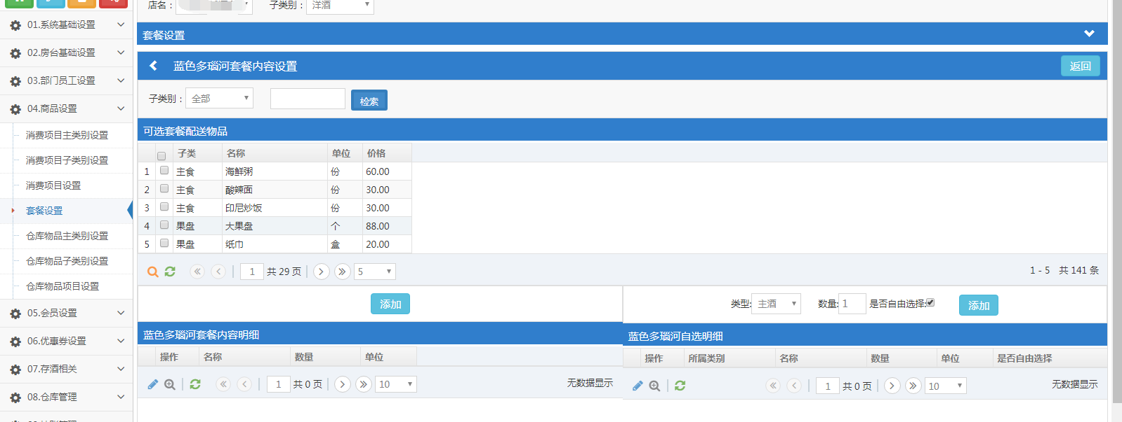
3.添加套餐内容
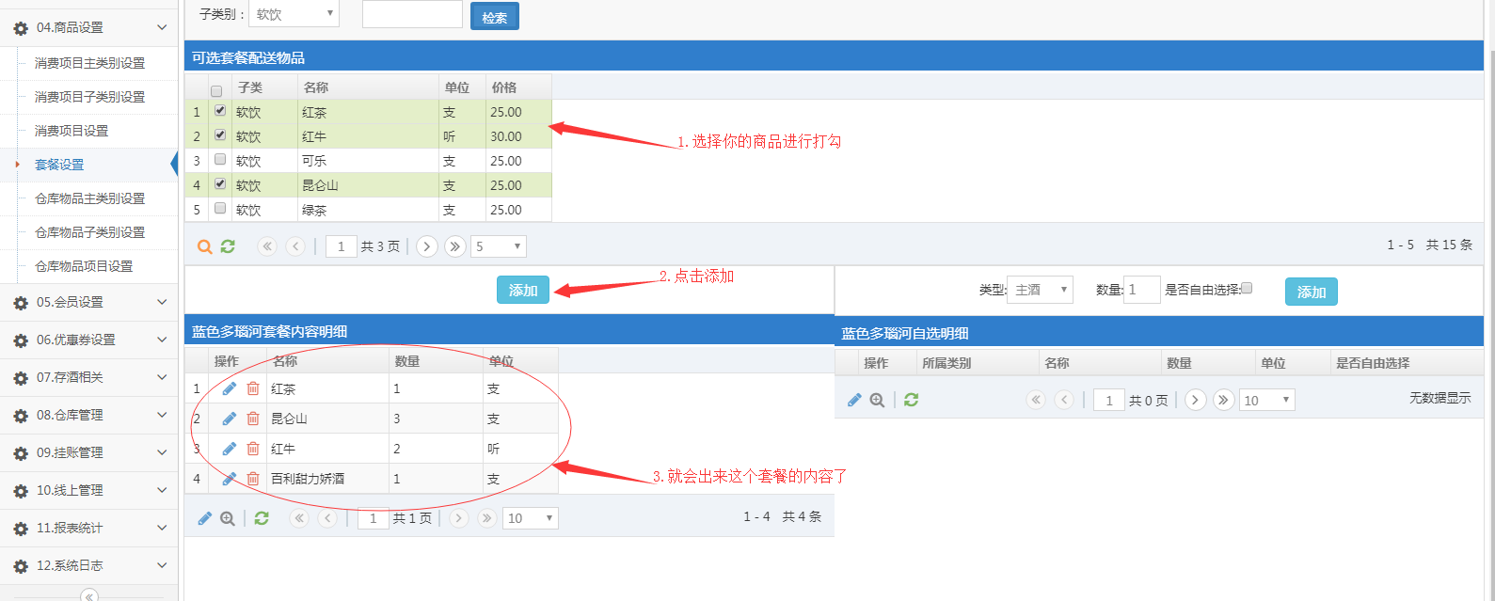
- 自选套餐的内容设定
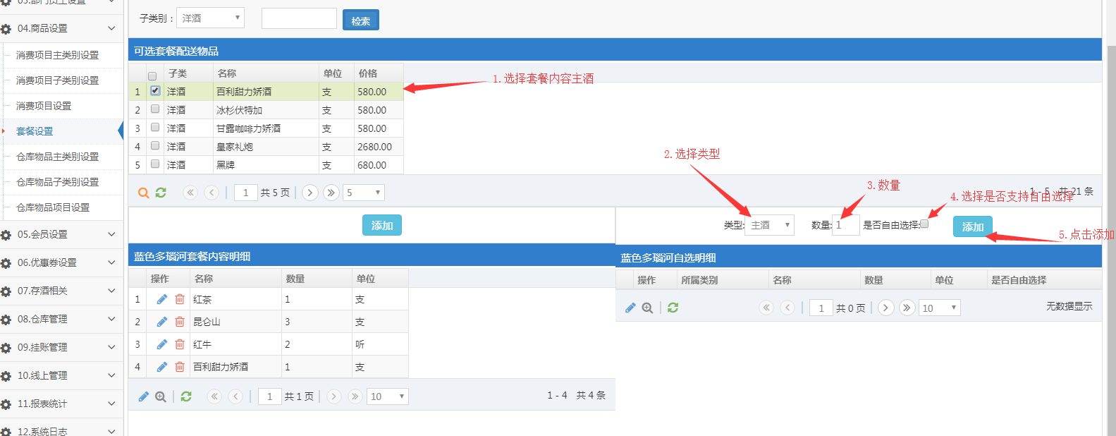
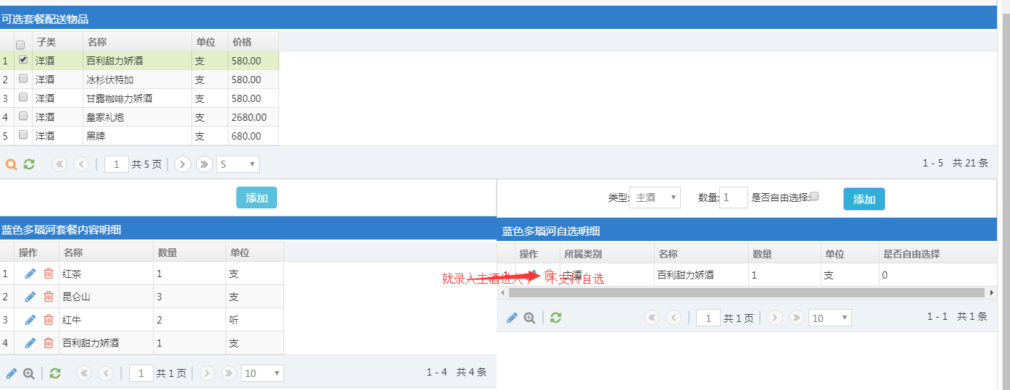
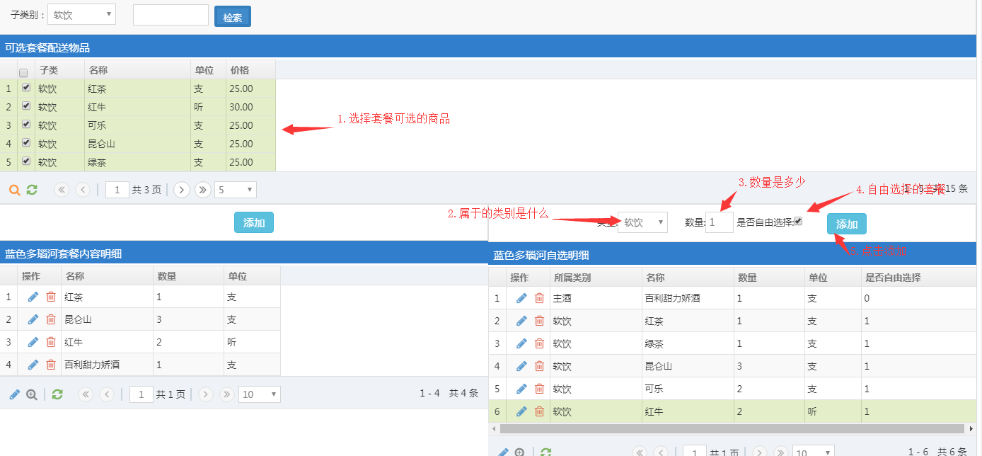
可选的商品数量都设置为最大数 比如套餐配的商品总共一起是5
那么可选商品的数量就设置为5

套餐设置成功到点单页面查看套餐详情
1.点单地址: http://tkzc.shuokun.net/adm/ad_post.php
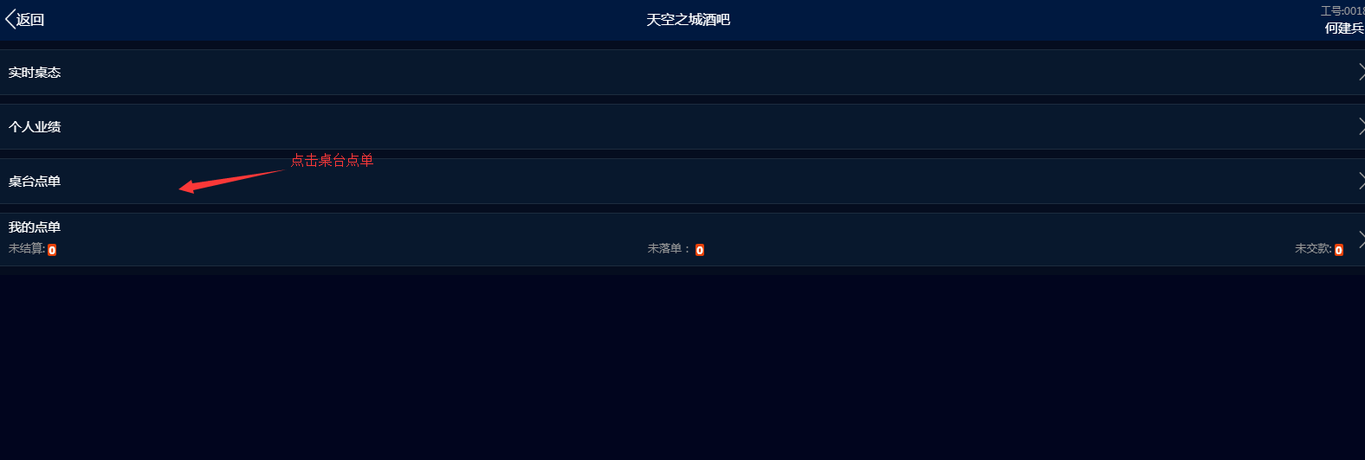

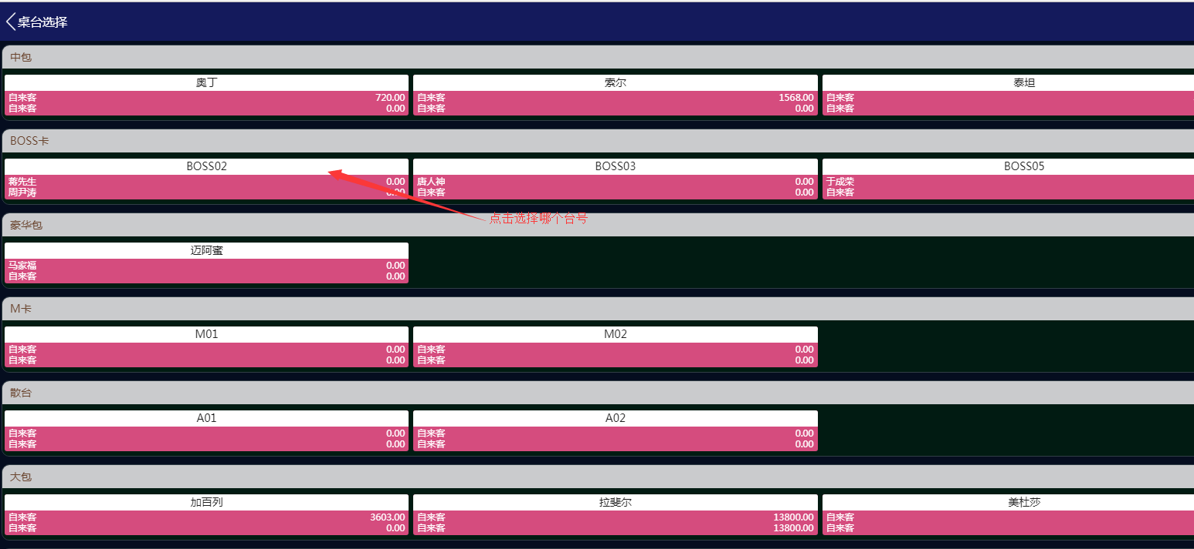
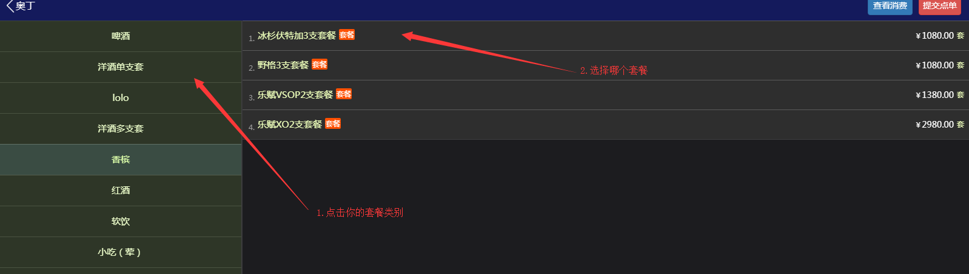
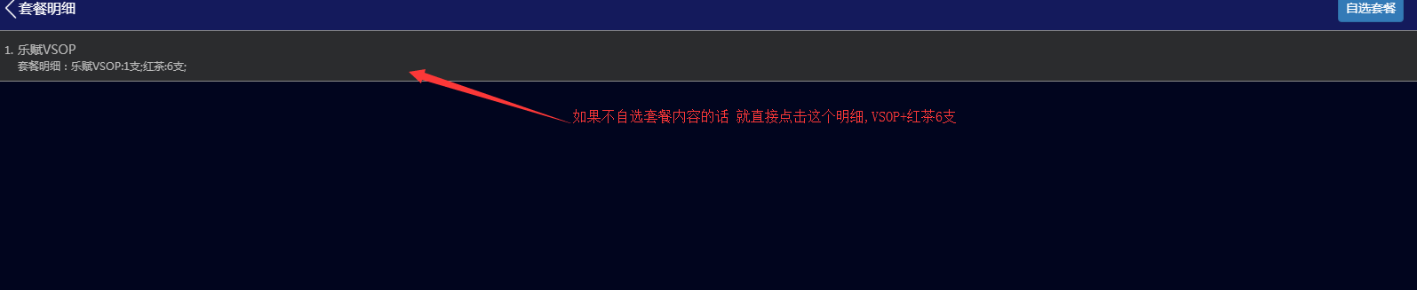
自选套餐的选择
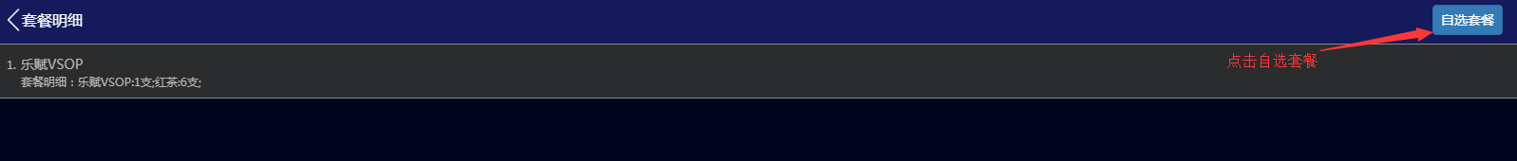

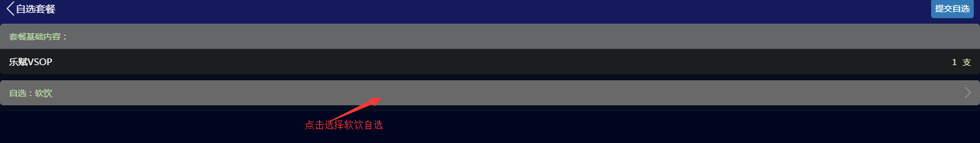
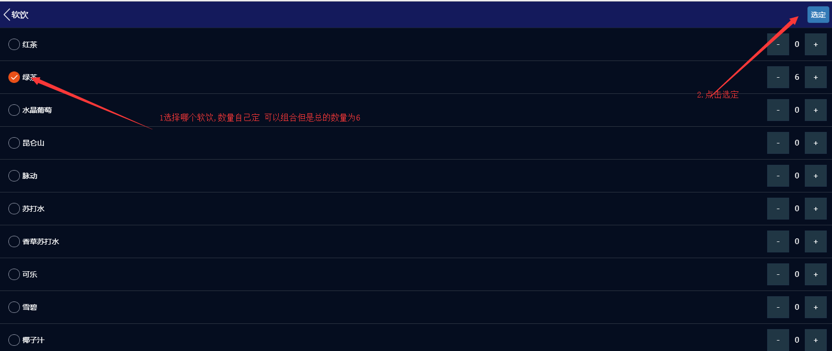
那么选中成功之后就出现
